文件烧写说明
- 医护分机主控模块
1、烧写软件：STC_ISP_V480.exe
2、对应PCB文件：主板：YHFJ-MAIN-20110113.PCB 下载口为J3插座
3、芯片型号： STC12C5A60S2，封装LQFP-48
4、目标文件名称：YHFJ-ZB-V1.0.hex
5、烧写软件配置：选中“外部晶体或时钟”。整个配置如下图如示：
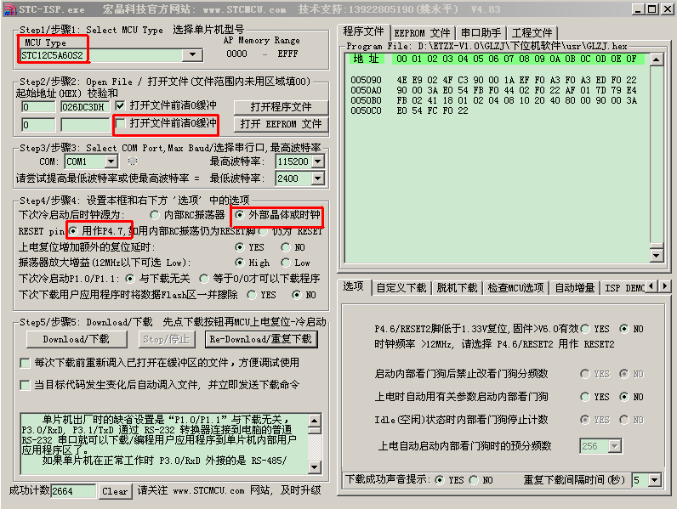

6、烧写软件使用参考《STC烧写软件使用说明》

- 医护分机显示模块
1、烧写软件：STC_ISP_V480.exe
2、对应PCB文件：主板：YHFJ-MAIN-20110113.PCB 下载口为J1插座
3、芯片型号： STC12LE5A60S2，封装LQFP-48
4、目标文件名称：YHFJ-DISP-V1.0.hex
5、烧写软件配置：选中“外部晶体或时钟”。整个配置如下图如示：
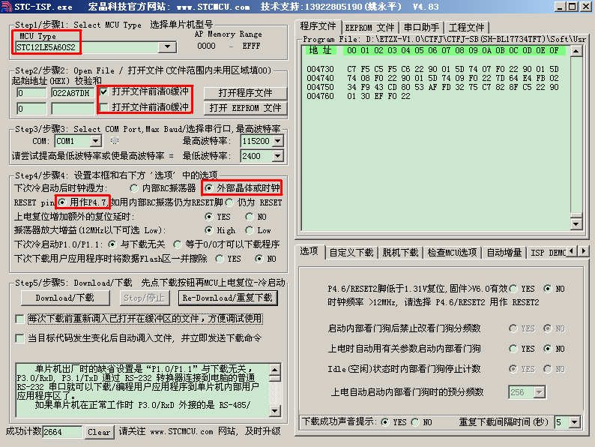

6、烧写软件使用参考《STC烧写软件使用说明》

- 医护分机键盘
1、烧写软件：STC_ISP_V480.exe
2、对应PCB文件：主板：YHFJ-KEYPAD-20101021.PCB 下载口为J1插座
3、芯片型号：STC12C5624AD，封装SOP-20
4、目标文件名称：YHFJ-KEY-V1.0.hex
5、烧写软件配置：选中“外部晶体或时钟”。整个配置如下图如示：
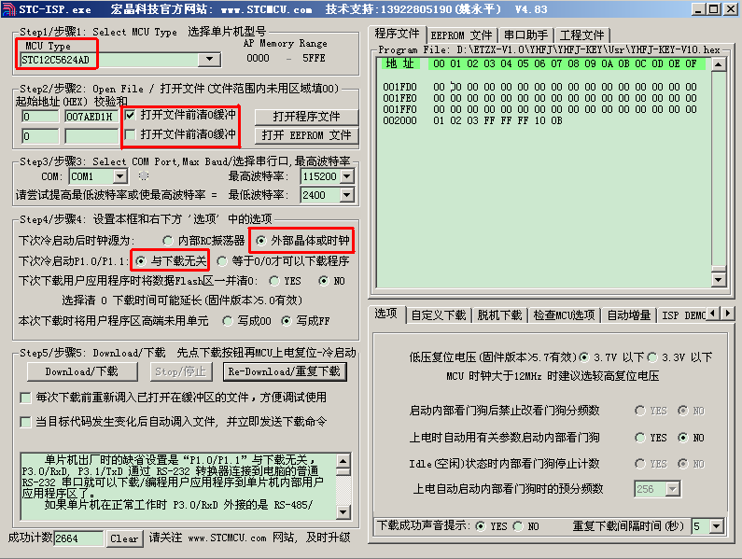

6、烧写软件使用参考《STC烧写软件使用说明》

